МИНИСТЕРСТВО ОБРАЗОВАНИЯ И НАУКИ РОССИИ

Федеральное государственное бюджетное образовательное учреждение

высшего профессионального образования

«Рыбинский государственный авиационный технический университет

имени П. А. Соловьева»

Факультет радиоэлектроники и информатики

Кафедра вычислительных систем

Малышев Р. А., Карпов А. С., Тупицын Е. А.

**Лабораторные работы № 1 и № 2**

**по дисциплине**

«Администрирование в сетевых операционных системах»

Рыбинск 2016 г.

Содержание

1 Серверные ОС 3

2 Windows Server 2008 R2 4

2.1 Настройка базовых компонентов 4

2.2 Настройка контроллера домена 4

2.3 Настройка *DHCP*-сервера 4

2.4 Настройка сетевых ресурсов 4

2.5 Настройка компонентов web, ftp, print 4

3 Ubuntu 14.04 Classic 4

3.1 Настройка базовых компонентов 4

3.2 Настройка рабочей группы 4

3.3 Настройка DHCP-сервера 4

3.4 Настройка web, ftp 4

4. Задание на лабораторные работы 4

Выводы 4

Список использованных источников 4

1 Серверные ОС

Серверная операционная система, в отличие от пользовательской, предоставляет более широкий функционал для управления IT-инфраструктурой,   
программным обеспечением, установленным не только на сервере, но и на   
компьютерах пользователей сети, причём как внутренней, так и внешней.

Основная визуальная отличительная особенность любой серверной операционной системы – это возможность работать без графической оболочки   
(привычного большинству пользователей ПК интерфейса ОС). Наличие графической оболочки операционной системы требует большего количества аппаратных ресурсов. Следовательно, серверные ОС, рассчитанные на эксплуатацию специалистами или, как минимум, «продвинутыми» пользователями, допускают   
возможность работать без графической оболочки, то есть непосредственно из файлового менеджера.

Многие серверы непосредственно на этапе производства комплектуются под определённые операционные системы. Так, например, серверы *HP* имеют сертификацию *Microsoft*, а также соответствующий набор инструментов для быстрого развёртывания операционной системы и быстрой интеграции серверного оборудования в *IT*-инфраструктуру предприятия. Однако, помимо серверных версий *Microsoft Windows*, существуют другие операционные системы. И какую именно ОС устанавливать на конкретный сервер, зависит не только от аппаратной архитектуры сервера, но и от конкретного функционального назначения вычислительной машины [1].

Рассмотрим серверные операционные системы Microsoft.

Windows Server 2008 R2 идеально подходит для организации файлового сервера или виртуализированных сред. По сравнению с предыдущей версией ОС, здесь более «продвинутые» служба каталогов Active Directory и терминальный сервер. Собственно, и аппаратных ресурсов для этой системы требуется больше.

*Windows Server* 2012 (или *Windows Server* 8) – это первая версия серверной операционной системы Microsoft, которая не поддерживает процессоры *Itanium* (собственно, их производство было прекращено ещё в 2002 году, поэтому для   
современных серверов это замечание неактуально).

*Windows Server* 2016 (кодовое имя *Windows Server vNext*) – находящаяся в разработке серверная операционная система от *Microsoft*. Система является   
частью семейства *Windows NT* и разрабатывается одновременно с *Windows* 10. Первая ранняя предварительная версия (*Technical Preview*) стала доступна   
1 октября 2014 года, одновременно с первой предварительной версией *System Center*. Финальная версия ожидается в начале 2016 года [2].

Рассмотрим системы *UNIX*. Это только с первого раза может показаться, что управление *IT*-инфраструктурой из-под системы с ядром *Linux* - это непонятно и очень трудно. На самом деле, пугает обычно именно отсутствие графического интерфейса, но к этому можно очень быстро привыкнуть. А настройка *UNIX*-подобных систем, как правило, протекает намного быстрее и проще, нежели ОС *Windows*. Всё конфигугирование системы сводится к редактированию конфигурационных файлов [1].

*Ubuntu Server* 10.10 – самая популярная серверная операционная система среди систем *UNIX*. Несмотря на то, *Ubuntu Server* имеет и более поздние релизы, чаще всего системными администраторами используется именно версия 10.10 [1]. *Ubuntu Server* 10.10 отлично подходит для серверов любого функционального назначения, при этом отличается высокими показателями надёжности и производительности (благодаря отсутствию графической оболочки).

*FreeBSD* 8.2 – серверная операционная система, идеальная для организации веб-сервера, благодаря мощному *TCP/IP*, поддерживающему промышленные стандарты сетевых протоколов *NFS, SLIP, PPP, DHCP и NIS*. Следовательно,   
сервер на *FreeBSD* можно легко интегрировать практически в любую   
*IT*-инфраструктуру. На серверной платформе *FreeBSD* работают самые популярные поисковые системы (например, *Yahoo*). При выборе *FreeBSD* вы также найдете хорошую поддержку в сети среди энтузиастов-разработчиков [1].

*Solaris* – серверная операционная система с графической оболочкой, до   
недавнего времени была бесплатной (пока её не выкупила у разработчика компания *Oracle Corporation*). Впрочем, существуют и бесплатные, некоммерческие версии программного обеспечения, но не предоставляющие возможности получить техподдержку производителя. *Solaris* – одна из самых производительных ОС в мире [1].

Не зависимо от типа ОС, выполнение шагов по настройке системы для выполнения функций сервера требует определенных навыков. Поэтому процесс установки и настройки будет описан для, как минимум, опытных пользователей.

2 Windows Server 2008 R2

Windows *Server* 2008 *R*2 – серверная операционная система компании *Microsoft*, являющаяся усовершенствованной версией *Windows* *Server* 2008.   
Поступила в продажу 22 октября 2009. Как и *Windows* 7, *Windows* *Server* 2008 *R*2 использует ядро *Windows NT* 6.1. Новые возможности включают улучшенную виртуализацию, новую версию *Active Directory*, *Internet Information Services* 7.5 и поддержку до 256 процессоров. Это первая ОС *Windows*, доступная только в   
64-разрядном варианте [3].

Процесс установки *Windows* *Server* 2008 *R*2 практически не отличается от установки клиентской ОС (*Windows* 7). Единственным отличием является   
возможность выбора системы без оболочки (*Server* *Core*), однако для выполнении задания будем использовать *Standard* *Edition* (*Full* *Installation*).

2.1 Настройка базовых компонентов

После загрузки системы запустится инструмент «Задач первоначальной настройки» (*Initial Configuration Tasks*) (рисунок 2.1). Страница задач первоначальной конфигурации предоставляет доступ к некоторым параметрам, которые необходимо настроить после установки файлов операционной системы. Следует отметить, что многие параметры, которые настраивались во время процесса установки в предыдущих версиях, теперь настраиваются здесь. Целью было обеспечить минимум вводимых данных во время установки ОС, и оставить все настройки на самый конец.

На странице *Initial Configuration Tasks* установим часовой пояс, настройки сетевого подключения, имя компьютера и домен.

Остальные настройки будут выполнены после определения IP адреса в сети для этого ПК. Назовем этот компьютер «server_2008r2», это будет контроллер домена в домене «*FFLAB.NET*». Информация *IP* адресации представлена на рисунке 2.2.

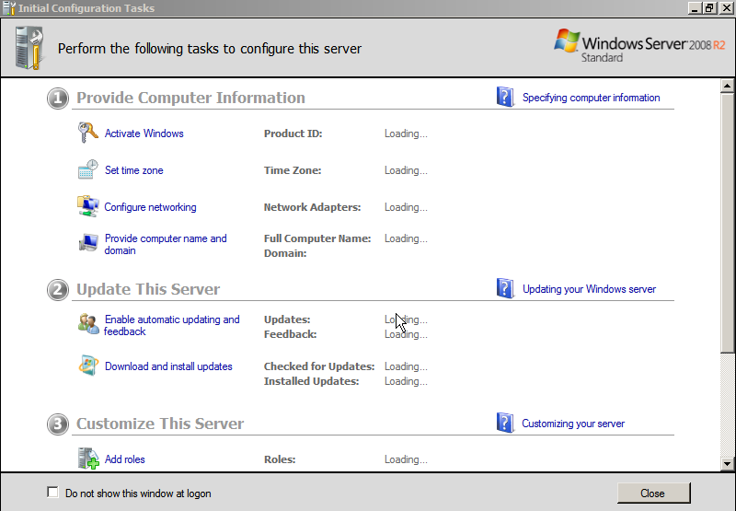

Рисунок 2.1 – Инструмент *Initial Configuration Tasks*

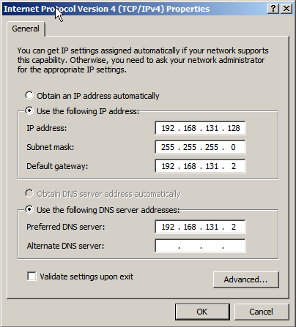

Рисунок 2.2 – Окно с настройками TCP/IP

2.2 Настройка контроллера домена

Для активации контроллера домена в *Server* 2008 *R*2 предусмотрен инструмент «*dcpromo*». Однако, по сравнению с *Server* 2008, требуется наличие роли «*Active Directory Domain Controller*». Для установки роли необходимо открыть «Диспетчер сервера» (*Server Manager*) и перейти в узел «Роли» (*Roles*) в левой панели консоли. Затем выбрать «Добавить роли» (*Add Roles*) в правой панели. При этом откроется мастер ролей (рисунок 2.3).

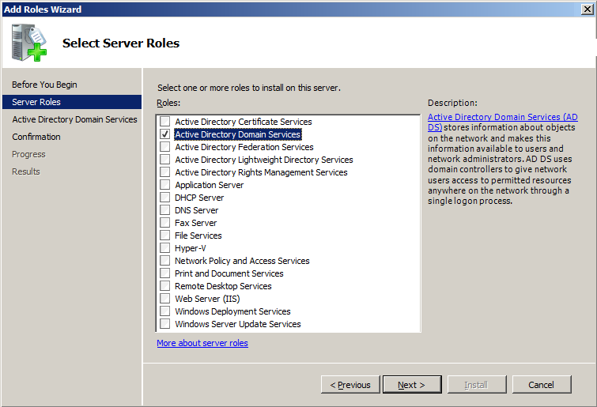

Рисунок 2.3 – Инструмент «Мастер добавления ролей»

Установка других ролей сервера будет выполнена позже, но сначала нужно установить роль контроллера домена (*DC*). Выбираем ***Active Directory Domain* *Services***, отмечая соответствующую опцию. При этом мастер отобразит ряд служб, которые будут установлены вместе с ролью *Active Directory Server Role*.

После завершения установки необходимо выполнить команду «*dcpromo*», в результате отобразится мастер установки (рисунок 2.4).

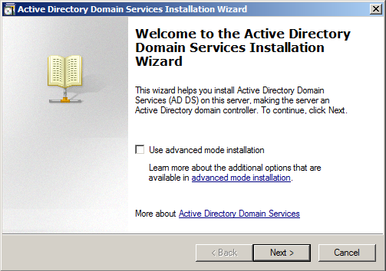

Рисунок 2.4 – Мастер установки контроллера домена

Нам не нужны расширенные опции в этом сценарии, поэтому просто нажимаем «Далее». На странице «Выбор конфигурации установки» (*Choose a Deployment Configuration*) выбираем опцию «Создание нового домена в лесу» (*Create a new domain in a new forest*). На странице «**Имя корневого домена в лесу» (*Name the Forest Root Domain*) (рисунок 2.5)** вводим название домена в текстовое поле ***FQDN* корневого домена в лесу**.

На странице «Определение функционального уровня леса» (*Set Forest Functional Level*) выбираем опцию «*Windows Server* 2008 *R*2», чтобы воспользоваться всеми новыми удивительными возможностями, включенными в *Windows  
 Server* 2008 *R*2.

На странице «Дополнительные опции контроллера домена» (*Additional Domain Controller Options*) есть единственный выбор: *DNS* сервер. Опция глобального каталога выбрана и не является опцией по выбору, так как пока что это единственный *DC* в этом домене, поэтому он должен быть сервером глобального каталога. Опция контроллера домена с разрешением только чтения (*Read*-*only* *domain* *controller* - *RODC*) не отмечена, поскольку необходимо иметь другой   
не-*RODC* в сети, чтобы включить эту опцию. Выбираем опцию *DNS* сервер.

Появится диалоговое окно, предупреждающее о том, что невозможно   
создать делегирование для этого сервера *DNS*, поскольку полномочная родительская зона не может быть найдена или не использует *Windows* *DNS* сервер. Причина заключается в том, что это первый *DC* в сети. Для продолжения необходимо нажать «Да».

Оставляем каталоги для *Database*, *Log Files* и *SYSVOL* на своих местах по умолчанию. На следующей странице необходимо задать пароль. После страницы с подтверждением настроек начнется процесс установки, после чего необходимо перезагрузить ПК. На этом установка контролера домена завершена.

2.3 Настройка *DHCP*-сервера

Для установки *DHCP*-сервера требуется роль «*DHCP Server*». При установке данной роли на странице «*Network* *Connection* *Bindings*» должен быть указан *IP*-адрес данного ПК (192.168.131.128). На странице «*IPv*4 *DNS* *Settings*» в   
качестве *Parent* *Domain* указываем «*FFLAB*», а основной *DNS*-сервер – 192.168.131.2. На следующей странице можно отключить *WINS*. Остальные   
параметры можно оставить по умолчанию.

2.4 Настройка сетевых ресурсов

Под сетевым ресурсом будем понимать общие сетевые каталоги. Данный функционал будет обеспечивать протокол *SMB* (*Samba*). Для установки и настройки *SMB* требуется роль *File Services* (Рисунок 2.5).

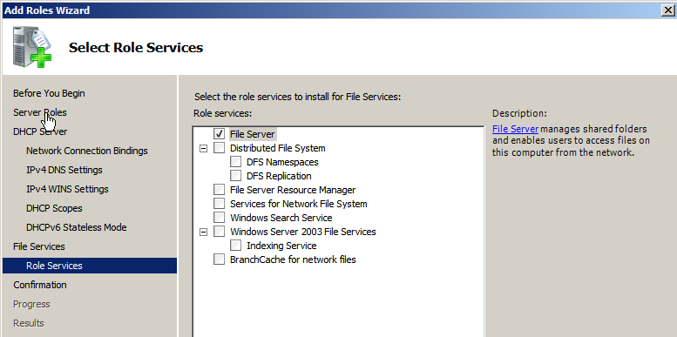

Рисунок 2.5 – Опции роли *File Services*

После завершения установки необходимо перейти в *Server Manager* (Управление сервером), выбрать «*Share* *and Storage Management*» (рисунок 2.6).

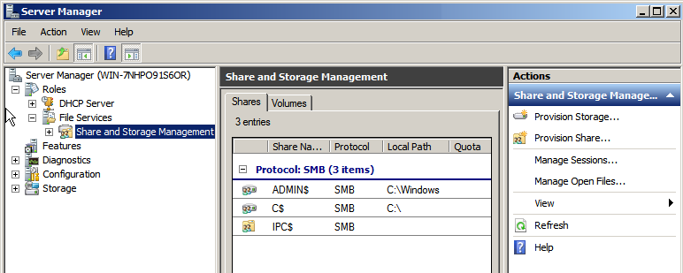

Рисунок 2.6 – Настройка *SMB*

В этом конфигураторе справа выбрать *Provision Share*, при этом откроется соответствующий мастер. На первой странице необходимо задать местоположение общего ресурса. На следующей странице можно настроить права доступа *NTFS*. На странице *Share Protocols* выбрать используемый протокол (в данном случае используем *SMB*) и задать имя сетевого ресурса. На следующих страницах можно указать параметры *SMB* (ограничение подключений, кэширование, права доступа). Таким образом, настройка общих ресурсов завершена.

2.5 Настройка компонентов web, ftp, print

Для настройки вышеуказанных сервисов требуются следующие роли:

* *Print and Document Services* (опция *Print Server*);
* *Web Server (IIS*) опции:
* *Common HTTP Features*;
* *HTTP Logging*;
* *Request Filtering;*
* *Static Content Compression;*
* *IIS Management Console;*
* *FTP Server*.

Для того чтобы добавить *web*-сайт, необходимо выполнить следующие   
действия.

1. Открыть *Server Manager*.
2. Выбрать *Web Server (IIS*), справа (*Connections*) откроется список, в котором необходимо выбрать «Sites» и в контекстном меню выбрать «*Add Web Site*».
3. В появившемся окне необходимо указать:
   * имя сайта (*Site name*) – любое;
   * путь к каталогу с *web*-страницами (*Physical path*) – по умолчанию;
   * привязку к *IP*-адресу и порту (*Binding*) – прослушивать все   
     *IP*-адреса, порт – 80, хост: *server_2008r2*.

Рекомендуется отключить тестовый сайт, созданный при установке сервиса. На этом настройку *web*-сервиса можно считать оконченной.

Процесс установки *FTP*-сервера во многом схож с установкой *web*-сервера. На шаге 2 необходимо использовать функцию «*Add FTP Site*», при этом откроется окно с параметрами (рисунок 2.7).

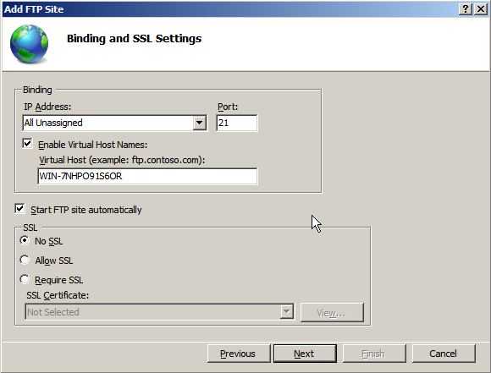

Рисунок 2.7 – Параметры создания *FTP*-сайта

На данном шаге определяются параметры адресации (*Binding*) – они аналогичны тем, что указывали при установке *web*-сервера. Кроме того, можно включить *SSL* (шифрование).

На следующем шаге задаются параметры авторизации и прав доступа к   
каталогу. Путь к каталогу *ftp*-сервера можно изменить при помощи инструмента «*Basic* *Settings*» (рисунок 2.8), расположенного в разделе «*Actions*» (отображается справа при выделении *ftp*-сайта).

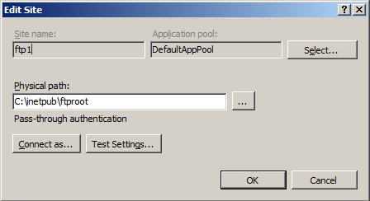

Рисунок 2.8 – Параметры *FTP*-сайта

Принт-сервер – программное обеспечение или устройство, позволяющее группе пользователей проводных и беспроводных сетей совместно использовать принтер дома или в офисе. Принт-сервером может выступать компьютер в сети, с одним или более открытыми в общий доступ принтерами [4].

Настройка *print*-сервера заключается в установке роли «*Print and Document Services*». После подключения принтеров необходимо установить драйверы и с этого момента сервер готов к работе с общими принтерами.

3 Ubuntu 14.04 Classic

*Ubuntu* – операционная система, основанная на *Debian* *GNU*/*Linux*. Основным разработчиком и спонсором является компания *Canonical*. В настоящее   
время проект активно развивается и поддерживается свободным сообществом [5].

*Server* *Edition* представляет собой базу для всех видов серверных приложений. Минималистичный дизайн представляет основу для необходимых сервисов, таких как файловый сервис, сервис печати, *web* сервис, почтовый сервис и пр. [5].

Существует некоторая разница между *Ubuntu Server Edition* и *Ubuntu Desktop Edition*. Стоит отметить, что обе редакции используют одни и те же   
репозитории, что позволяет легко устанавливать серверные приложения на *Desktop Edition* так же, как и на *Server Edition*. Различия между редакциями   
заключаются в отсутствии оконного интерфейса (*X window environment*) в *Server Edition*, в процессе установки системы и в опциях ядра (*Kernel*) [5].

Различия ядер. Версии *Ubuntu* 10.10 (и более ранние) действительно имели различные ядра для серверов и настольных систем. Сейчас *Ubuntu* больше не   
разделяет ядра на -*server* и -*generic*. Они объединены под единым обозначением -*generic* с целью снижения затрат на поддержку на протяжении всего жизненного цикла выпуска [5].

Основные шаги по установке *Ubuntu Server Edition*, в целом, те же самые, что при установке других операционных систем. В отличие от *Desktop Edition*, в *Server Edition* не включена графическая программа установки. Вместо этого установщик *Server Edition* использует процесс, основанный на консольных меню.   
Желательно при установке ОС сразу правильно указать название ПК в сети с указанием рабочей группы (для примера будем использовать *srv.fflab.loc*), чтобы в дальнейшем меньше прибегать к правке конфигурационных файлов.

3.1 Настройка базовых компонентов

В *Ubuntu* настройка всех компонентов системы будет осуществляться при помощи командной строки. Для редактирования файлов конфигурации будем использовать утилиту «*nano*».

Рассмотрим процесс настройки *TCP/IP* (*IP*-адрес, маска, шлюз, *DNS*). Параметры данного протокола можно настроить при помощи утилиты *ifconfig*, однако, в данном случае, предпочтительней редактировать файлы конфигурации вручную. Файл конфигурации сетевых интерфейсов расположен по адресу: */etc/network/interfaces*. Нужный нам интерфейс называется *eth2*. Таким образом, после редактирования получим:

auto lo

iface lo inet loopback

# The primary network interface

auto eth2

iface eth2 inet static

address 192.168.131.1

netmask 255.255.255.0

network 192.168.131.0

broadcast 192.168.131.255

# dns-* options are implemented by the resolvconf package

dns-nameservers 192.168.131.1

dns-search *srv.fflab.loc* *fflab*

После изменения сетевых настроек необходимо перезапустить сетевой   
сервис «*/etc/init.d/networking restart*».

3.2 Настройка рабочей группы

В качестве сервиса для выполнения функций контроллера домена будем   
использовать *Samba*. *Samba* входила в набор стандартных приложений Ubuntu 14.04.

В данном случае она будет использоваться только для начальной настройки рабочей группы. Сначала создаются пользователи (рисунок 3.1), после этого происходит настройка прав доступа для пользователей (рисунок 3.2).

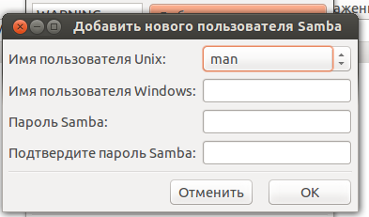

Рисунок 3.1 – Создание пользователя Samba

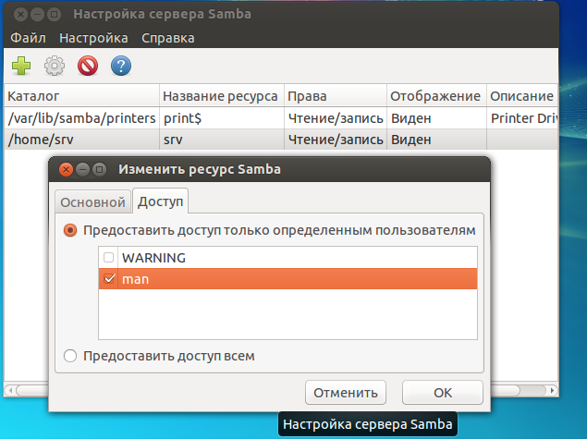

Рисунок 3.2 – Определение прав доступа пользователей

3.3 Настройка DHCP-сервера

В качестве *DCHP*-сервиса используем *dhcpd*. Скорее всего, его нужно будет установить из репозитория

После внесения изменений необходимо перезапустить сервис:

«*sudo service dhcpd restart*». На этом настройка завершена.

3.4 Настройка web, ftp

В качестве *web*-сервера будем использовать *Apache*. Установка выполняется либо в процессе инсталляции ОС или из репозитория: «*apt-get install apache2*».   
*Apache2* включает в себя *Apache*, *Mysql*, *PHP*. Для выполнения базовой настройки необходимо перейти в каталог /etc/apache2/conf-available и создать файл (назовем его *site*-*fflab*.*conf*), причем окончание «.*conf*» является обязательным [7]. Содержимое файла следующее:

ServerName localhost

AddDefaultCharset UTF-8

После создания файла его необходимо активировать:

«a2enconf *site*-*fflab*» Для описания настроек хоста необходимо создать файл (*srv*.*fflab*.*loc*.*conf*) в каталоге /*etc*/*apache2*/*sites*-*available*. Содержимое файла следующее:

<VirtualHost *:80>

DocumentRoot /var/srv_root/www

<Directory /var/srv_root/www>

AllowOverride All

Require all granted

</Directory>

</VirtualHost>

После настройки хоста его необходимо активировать:

«*a2ensite* *srv*.*fflab*.*loc*». После окончания настройки *web*-сервиса, его нужно перезагрузить: «*service apache2 restart*».

*FPT*-сервер в *Ubuntu*, так же, как и *web*-сервер, необходимо устанавливать из репозитория. Одним из самых распространенных *ftp*-сервисов является *vsftpd*.

После внесения изменений необходимо перезапустить сервис:

«*sudo service vsftpd restart*».

4. Задание на лабораторные работы

1) Изучите назначение, применение ОС, достоинства и недостатки по сравнению с другими ОС

2) Установите и настройте ОС

3) Настройте сеть (IP-адрес и маска, имя ПК и домен, доступ к ресурсам)

4) Установите приложения (архиватор, Office и др.)

5) Установите сервера (FTP, DNS, DHCP, Web (IIS или Apache), печати)

6) Напишите отчет (в отчет добавьте пункт Возникшие проблемы и пути их решения)

Выводы

В результате работы были изучены общие сведения о современных сетевых ОС; описание процесса настройки основных и дополнительных параметров систем.

Из множества представителей операционных систем той или иной архитектуры были выбраны:

* ОС *Windows Server* 2008 *R*2;
* ОС *Ubuntu* 14.04.

После установки ОС были выполнены их необходимые настройки.  
(*IP*-адрес и маска, установлены службы *FTP, DNS, DHCP, Web)*.

Список использованных источников

1 Основные особенности и отличия серверных операционных систем. [Электронный ресурс]. – Электрон. текстовые, граф. дан. в формате *.html – URL : http://www.shark.ru/articles/1824/ (дата обращения 24.01.2016 г.).

2 Windows Server 2016. Wikipedia – электронная энциклопедия [Электронный ресурс]. : Электрон. текстовые, граф. дан. – URL :   
https://ru.wikipedia.org/wiki/Windows_Server_2016/ (дата обращения 24.01.2016 г.).

3 Windows Server 2008 R2. Wikipedia – электронная энциклопедия [Электронный ресурс]. : Электрон. текстовые, граф. дан. – URL :   
https://ru.wikipedia.org/wiki/Windows_Server_2008_R2/ (дата обращения 24.01.2016 г.).

4 Сервер печати. Wikipedia – электронная энциклопедия [Электронный ресурс]. : Электрон. текстовые, граф. дан. – URL :   
https://ru.wikipedia.org/wiki/Принт-сервер/ (дата обращения 24.01.2016 г.).

5 Пользовательская документация Ubuntu Server. [Электронный ресурс]. – Электрон. текстовые, граф. дан. в формате *.html – URL :   
http://help.ubuntu.ru/wiki/руководство_по_ubuntu_server/установка/подготовка_к_установке  
(дата обращения 24.01.2016 г.).

6 Документация Samba-tool. [Электронный ресурс]. – Электрон. текстовые, граф. дан. в формате *.html – URL :   
http://www.samba.org/samba/docs/man/manpages/samba-tool.8.html/ (дата обращения 24.01.2016 г.).

7 Пользовательская документация Ubuntu. Web-сервер. [Электронный ресурс]. – Электрон. текстовые, граф. дан. в формате *.html – URL :   
http://help.ubuntu.ru/wiki/web-server/ (дата обращения 24.01.2016 г.).

8 Пользовательская документация Ubuntu. Принт-сервер Cups. [Электронный ресурс]. – Электрон. текстовые, граф. дан. в формате *.html – URL :   
https://help.ubuntu.com/lts/serverguide/cups.html/ (дата обращения 24.01.2016 г.).